Câu 5. [HH12.C1.2.BT.b] (THPT Lương Thế Vinh - Hà Nội - Lần 1 - 2017 - 2018 - BTN)Cho hình chóp có thể tích . Gọi , lần lượt là trung điểm của , . Thể tích của khối chóp là
A. . B. . C. . D. .
Lời giải
Chọn B
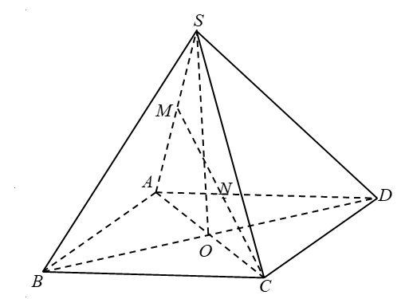
Đặt , . Suy ra .
Vì là trung điểm của nên ,
Lại vì là trung điểm của nên . Suy ra . Từ đó ta có .
Câu 40. [HH12.C1.2.BT.b] (THPT Lương Thế Vinh - Hà Nội - Lần 1 - 2017 - 2018 - BTN) Cho hình chóp có , là hình chữ nhật. . Góc giữa và mặt đáy là . Gọi là trọng tâm tam giác . Tính thể tích khối chóp là
A. . B. . C. . D. .
Lời giải
Chọn B
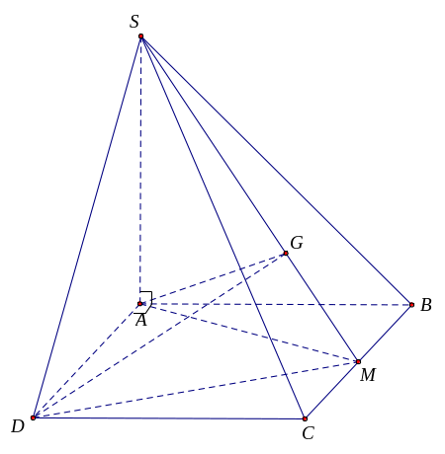
Vì góc giữa và mặt đáy là nên .
Khi đó: .
Gọi là trung điểm , khi đó:.
.
Câu 5: [HH12.C1.2.BT.b] (SGD Hải Phòng - HKII - 2016 - 2017) Cho hình chóp tam giác đều có , cạnh bên . Tính thể tích của khối chóp .
A. . B. . C. . D. .
Lời giải
Chọn B
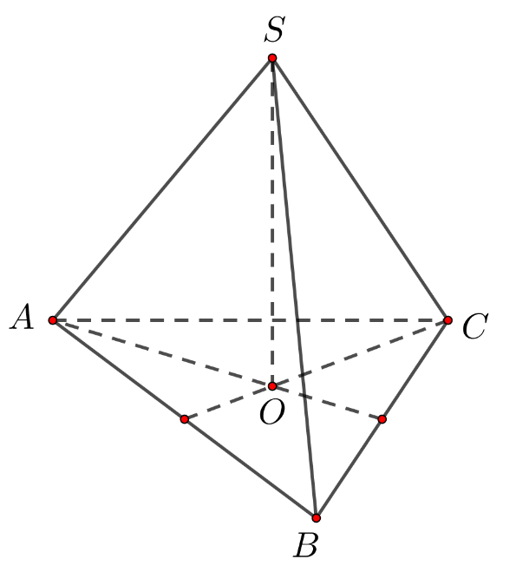
Gọi là tâm của tam giác đều khi đó .
Vì là đường cao của khối chóp nên .
Diện tích , suy ra thể tích .
Câu 25: [HH12.C1.2.BT.b] (SGD Hải Phòng - HKII - 2016 - 2017) Cho hình chóp có , ; là tam giác vuông cân tại . Tính thể tích của khối chóp .
A. . B. . C. . D. .
Lời giải
Chọn C
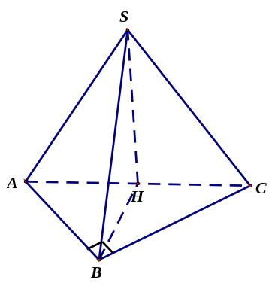
Gọi là trung điểm của , Do tam giác cân tại và là trung điểm của nên (1).
Xét tam giác vuông ta có .
Do nên tam giác vuông tại (2).
Từ (1) và (2) ta có hay là đường cao của hình chóp .
Ta có tam giác vuông cân tại và nên .
Do tam giác vuông cân tại và là trung điểm của nên .
Thể tích của khối chóp là:
Câu 8: [HH12.C1.2.BT.b] [Đề thi thử-Liên trường Nghệ An-L2] Cho hình chóp tứ giác có đáy là hình chữ nhật với , , cạnh bên vuông góc với mặt phẳng đáy, góc giữa cạnh và mặt phẳng đáy là . Thể tích của khối chóp là:
A. . B. . C. . D. .
Hướng dẫn giải
Chọn D
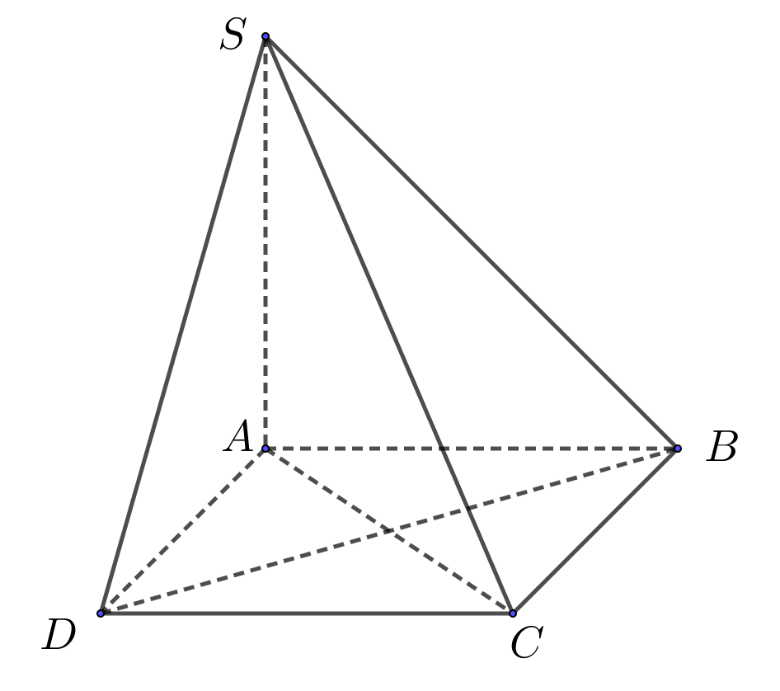
Diện tích đáy:
Tam giác vuông tại nên
Thể tích khối chóp là: .
Câu 16: [HH12.C1.2.BT.b][SGD VĨNH PHÚC-2017] Cho hình chóp có , tam giác vuông cân tại , và Gọi là trung điểm cạnh . Tính thể tích khối chóp
A. . B. . C. . D. .
Lời giải
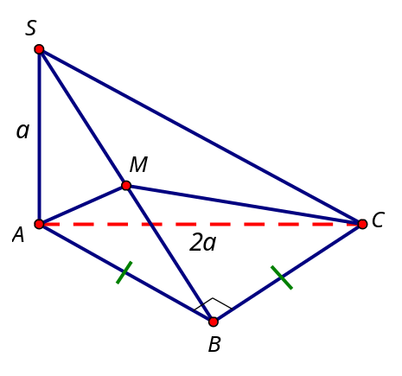
Chọn A
Xét tam giác vuông cân có:
Áp dụng định lí Sim-Son ta có:
Câu 6: [HH12.C1.2.BT.b] Cho khối chóp tứ giác đều . Mặt phẳng đi qua và trung điểm của . Tỉ số thể tích của hai phần khối chóp bị phân chia bởi mặt phẳng đó là:
A. . B. . C. . D. .
Lời giải
Chọn D

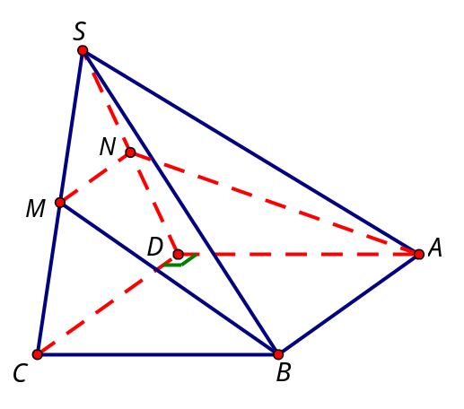
Kẻ , suy ra hình thang là thiết diện của khối chóp.
Ta có .
Mà .
Suy ra
Và
Suy ra
Từ đó suy ra nên
Câu 12: [HH12.C1.2.BT.b] [CHUYÊN KHTN L4 -2017] Cho hình chóp có đáy là tam giác vuông cân, , và . Mặt phẳng qua , vuông góc với cắt lần lượt tại và . Tính thể tích khối chóp .
A. . B. . C. . D. .
Lời giải
Chọn C
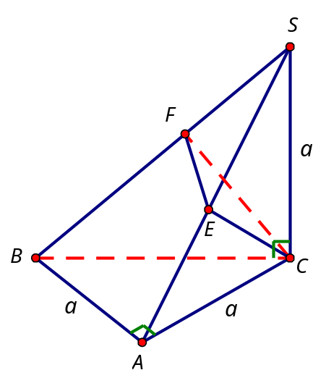
Từ hạ ,
Ta có
Vậy mặt phẳng qua và vuông góc là mặt .
Ta có
Tam giác vuông vuông tại ta có:
và
Tam giác vuông vuông tại ta có:
và
Do đó .
Câu 44: [HH12.C1.2.BT.b] Cho hình chóp có đáy là hình vuông cạnh . và . Thể tích của khối chóp là:
A. . B. . C. . D.
Lời giải
Chọn C
Ta có .
Thể tích của khối chóp S.ABCD là .
Câu 45: [HH12.C1.2.BT.b] Cho hình chóp có đáy là hình thang vuông ở và, , . SA vuông góc với đáy, mặt phẳng tạo với đáy một góc . Thể tích khối chóp ?
A. . B. . C. . D.
Lời giải
Chọn B
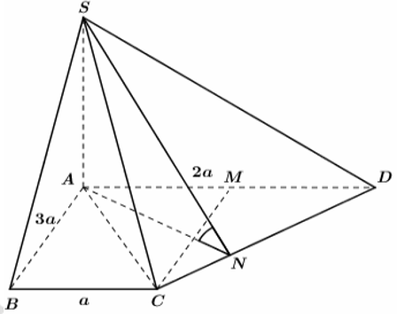
Ta có
Gọi M là trung điểm AD
và
Kẻ ta có
Góc giữa với là
.
.
Câu 46: [HH12.C1.2.BT.b] Cho hình chóp có đáy là hình thoi tâm , độ dài cạnh đáy bằng , góc . vuông góc với mặt phẳng và . Tính thể tích khối chóp ?
A. . B. . C. . D.
Lời giải
Chọn A
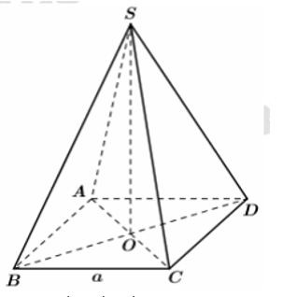
Ta có có
đều;
.
Câu 48: [HH12.C1.2.BT.b] Cho hình chóp đều có cạnh đáy và cạnh bên cùng bằng . Tính thể tích khối chóp .
A. . B. . C. . D.
Lời giải
Chọn A
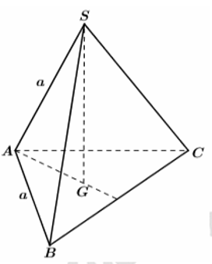
Ta có
Gọi G là trọng tâm tam giác ABC
và
.
Câu 49: [HH12.C1.2.BT.b] Cho khối chóp có là hình vuông cạnh . Tam giác cân tại và nằm trong mặt phẳng vuông góc với đáy. Tính thể tích của khối chóp , biết góc giữa và bằng .
A. . B. . C. . D.
Lời giải
Chọn B
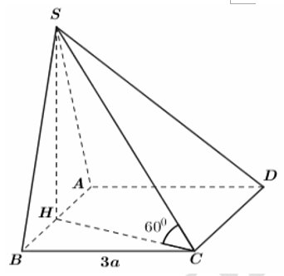
Ta có
Gọi H là trung điểm
CH là hình chiếu vuông góc của SC trên
Xét vuông tại H có
,
.
Câu 50: [HH12.C1.2.BT.b] Hình chóp có đáy là hình vuông, là độ dài cạnh đáy. Cạnh bên vuông góc với đáy, tạo với góc . Thể tích khối chóp là:
A. . B. . C. . D.
Lời giải
Chọn C
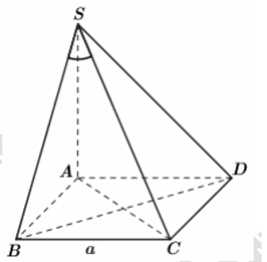
Ta có
SB là hình chiếu vuông góc của SC lên
Xét vuông tại B có
.
Câu 3: [HH12.C1.2.BT.b] Cho hình chóp có , , và vuông góc với mặt đáy, tạo với đáy góc . Thể tích của khối chóp là:
A. . B. . C. . D. .
Lời giải
Chọn A
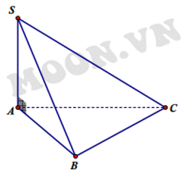
Góc .
vuông tại A có
.
.
Câu 4: [HH12.C1.2.BT.b] Thể tích của khối bát diện đều cạnh là:
A. . B. . C. . D. .
Lời giải
Chọn D
Khối bát diện đều là khối ghép bởi 2 khối chóp tứ giác S.ABCD đều cạnh a, với O là tâm đáy.
.
Câu 6: [HH12.C1.2.BT.b] Cho khối chóp đều có cạnh đáy bằng , tính thể tích khối chóp biết cạnh bên bằng là:
A. . B. . C. . D. .
Lời giải
Chọn A
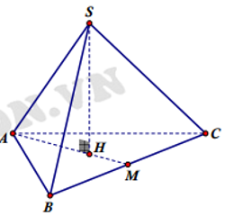
Gọi H là trọng tâm đều .
(M là trung điểm BC)
vuông tại H có .
đều cạnh a nên .
Vậy .
Câu 8: [HH12.C1.2.BT.b] Cho hình chóp có đáy là hình vuông cạnh bằng , cạnh bên vuông góc với mặt phẳng đáy . Tính thể tích khối chóp .
A. . B. . C. . D. .
Lời giải
Chọn C
.
Câu 10: [HH12.C1.2.BT.b] Cho hình chóp tứ giác đều có cạnh đáy bằng cạnh bên bằng . Tính thể tích khối chóp đã cho.
A. . B. . C. . D. .
Lời giải
Chọn B
Gọi khối chóp đó là S.ABCD có tâm O. Vẽ hình nhanh ta thấy .
.
Câu 11: [HH12.C1.2.BT.b] Cho hình chóp tam giác có , , . Tính thể tích khối chóp .
A. . B. . C. . D. .
Lời giải
Chọn D
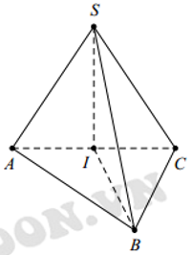
Gọi I là tâm đường tròn ngoại tiếp tam giác ABC
Vì là chân đường cao kẻ từ S xuống mp.
Tam giác SAB cân, có suy ra đều
Tam giác SBC cân, có suy ra đều
Tam giác SAC cân, có suy ra vuông cân .
Khi đó suy ra tam giác ABC vuông cân tại B.
là trung điểm của .
.
Câu 12: [HH12.C1.2.BT.b] Cho hình chóp có , , là hình thoi cạnh , . Tính thể tích khối chóp .
A. . B. . C. . D. .
Lời giải
Chọn C
Tam giác SAB vuông tại A, có .
Diện tích hình thoi ABCD là .
Câu 14: [HH12.C1.2.BT.b] Cho hình tứ diện có , . Biết vuông góc với mặt phẳng . Thể tích khối tứ diện là:
A. . B. . C. . D. .
Lời giải
Chọn A
Dễ thấy suy ra vuông tại .
Suy ra AB, AC, AD đôi một vuông góc .
Câu 15: [HH12.C1.2.BT.b] Thể tích khối tứ diện đều cạnh là:
A. . B. . C. . D. .
Lời giải
Chọn C
Thể tích khối tứ diện đều cạnh a là .
Câu 20: [HH12.C1.2.BT.b] Đáy của hình chóp là một hình vuông cạnh . Cạnh bên vuông góc với mặt phẳng đáy và có độ dài là . Thể tích khối tứ diện bằng:
A. . B. . C. . D. .
Lời giải
Chọn B
Thể tích .

Câu 26: [HH12.C1.2.BT.b] Cho khối chóp có đáy là tam giác đều cạnh . Hai mặt bên và cùng vuông góc với đáy. Tính thể tích khối chóp biết .
A. . B. . C. . D.
Lời giải
Chọn B
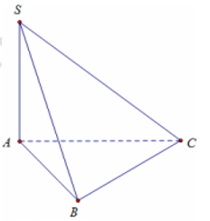
Ta có:
+)
.
Câu 28: [HH12.C1.2.BT.b] Cho khối chóp có , tam giác vuông tại , , . Tính thể tích khối chóp , biết rằng .
A. . B. . C. . D. .
Lời giải
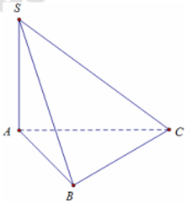
Chọn A

Ta có:
.

Câu 29: [HH12.C1.2.BT.b] Hình chóp có đường cao là , đáy hình chữ nhật, , , góc giữa và mặt phẳng đáy bằng . Thể tích khối chóp là
A. . B. . C. . D. .
Lời giải
Chọn B
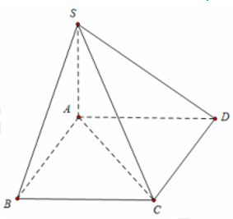
Do
Mặt khác .
Khi đó .
Câu 30: [HH12.C1.2.BT.b] Cho khối chóp , có vuông góc với đáy, tam giác vuông tại , , , góc giữa và mặt đáy bằng . Khi đó thể tích khối chóp đã cho là:
A. . B. . C. . D. .
Lời giải
Chọn A
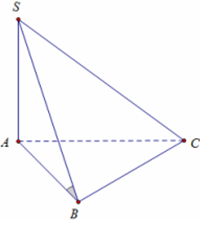
Do .
Khi đó
Suy ra .
Câu 34: [HH12.C1.2.BT.b] Cho hình chóp có , là hình chữ nhật, , , . Gọi , lần lượt là trung điểm của , . Thể tích của khối chóp là
A. . B. . C. . D. .
Lời giải
Chọn A
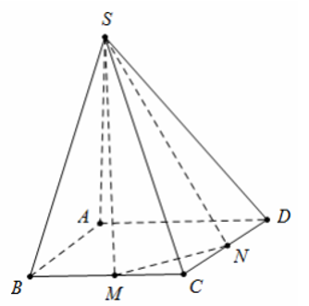
Ta có .
Câu 35: [HH12.C1.2.BT.b] Cho hình chóp có đều cạnh và nằm trong mặt phẳng vuông góc với ; là hình vuông. Thể tích của khối chóp là:
A. . B. . C. . D. .
Lời giải
Chọn A
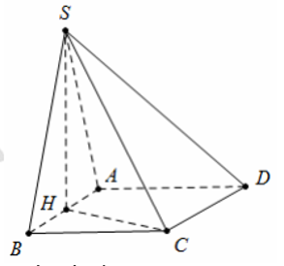
Kẻ .
Cạnh
.

Câu 36: [HH12.C1.2.BT.b] Cho hình chóp, là trung điểm của , điểm thuộc cạnh thỏa . Tỉ số .
A. . B. . C. . D. .
Lời giải
Chọn A
Ta có .
Câu 37: [HH12.C1.2.BT.b] Cho khối chóp . Gọi , lần lượt là trung điểm của và . Khi đó tỉ số thể tích của hai khối chóp và bằng:
A. . B. . C. . D. .
Lời giải
Chọn C
Ta có .
Câu 38: [HH12.C1.2.BT.b] Cho hình chóp đều có cạnh đáy bằng và cạnh bên tạo với đáy một góc . Thể tích của hình chóp đều đó là:
A. . B. . C. . D. .
Lời giải
Chọn D
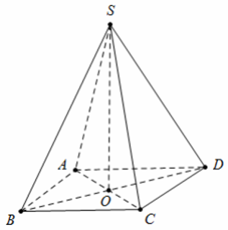
Gọi
.
Câu 39: [HH12.C1.2.BT.b] Cho khối chóp có , tam giác vuông tại , , . Tính thể tích khối chóp biết rằng .
A. . B. . C. . D. .
Lời giải
Chọn A
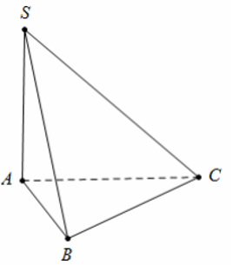
Cạnh .
Cạnh
.
Câu 43: [HH12.C1.2.BT.b] Cho khối chóp . Trên ba cạnh , , lần lượt lấy ba điểm , , sao cho ; ; . Gọi và lần lượt là thể tích của các khối chóp và . Khi đó tỉ số là
A. . B. . C. . D. .
Lời giải
Chọn C
Ta có .
Câu 47: [HH12.C1.2.BT.b] Khối chóp tam giác đều có tất cả các cạnh bằng có thể tích bằng:
A. . B. . C. . D. .
Lời giải
Chọn C
Chiều cao của khối chóp là mà .
Do đó thể tích khối chóp là .
Câu 2: [HH12.C1.2.BT.b] Cho hình chóp tứ giác đều có cạnh đáy bằng . Gọi điểm là giao điểm của và . Biết khoảng cách từ đến bằng . Tính thể tích khối chóp .
A. . B. . C. . D. .
Lời giải
Chọn C

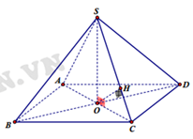
là hình chiếu của lên nên ,
là hình vuông có
vuông tại có là đường cao
.
.
Câu 6: [HH12.C1.2.BT.b] Cho hình chóp có đáy là tam giác vuông cân tại , . Mặt bên là tam giác vuông cân tại và nằm trong mặt phẳng vuông góc với đáy. Tính thể tích khối chóp .
A. . B. . C. . D. .
Lời giải
Chọn C
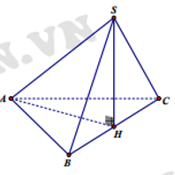
là trung điểm .
vuông cân tại nên .
vuông cân tại nên .
.
Câu 8: [HH12.C1.2.BT.b] Cho hình chóp có đáy là hình bình hành và có thể tích bằng . Trên cạnh lấy điểm sao cho . Tính thể tích của khối tứ diện .
A. . B. . C. . D. .
Lời giải
Chọn A
Ta có: . Mặt khác: .
Câu 11: [HH12.C1.2.BT.b] Cho tứ diện có hai mặt là các tam giác đều cạnh và nằm trong các mặt phẳng vuông góc với nhau. Thể tích khối tứ diện là
A. . B. . C. . D. .
Lời giải
Chọn B
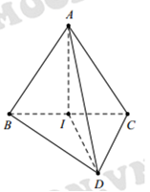
Gọi là trung điểm của suy ra
Mặt khác
suy ra
Tam giác vuông tại , có
.
Diện tích tam giác là: .
Vậy thể tích khối tứ diện là .
^{Câu 14:} [HH12.C1.2.BT.b] Cho hình chóp có đáy là hình vuông cạnh , vuông góc với mặt phẳng góc giữa SB với mặt phẳng bằng. Thể tích khối chóp là
A. . B. . C. . D. .
Lời giải
Chọn A
Vì AB là hình chiếu của SB trên mặt phẳng .
.
Tam giác SAB vuông tại A, có .
Thể tích khối chóp S.ABCD là .
Câu 22: [HH12.C1.2.BT.b] Cho tứ diện . Gọi và lần lượt là trung điểm của . Khi đó tỉ số thể tích của khối tứ diện và khối bằng:
A. . B. . C. . D. .
Lời giải
Chọn A
Ta có .
Câu 24: [HH12.C1.2.BT.b] Cho hình chóp có đáy là hình chữ nhật, biết , . Hình chiếu lên đáy là trung điểm cạnh ; góc tạo bởi và đáy là . Thể tích khối chóp là:
A. Đáp án khác. B. . C. . D. .
Lời giải
Chọn C
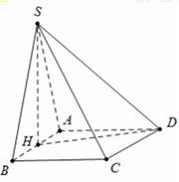
Ta có .
Cạnh
.
Câu 25: [HH12.C1.2.BT.b] Cho hình chóp có đáy là hình vuông cạnh , hai mặt phẳng và cùng vuông góc với . Góc giữa và là . Thể tích khối chóp là:
A. . B. . C. . D. .
Lời giải
Chọn B
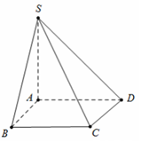
Ta có
.
Câu 26: [HH12.C1.2.BT.b] Cho khối tứ diện có và là các tam giác đều cạnh . Góc giữa hai mặt phẳng và bằng . Tính thể tích của khối tứ diện theo .
A. . B. . C. . D. .
Lời giải
Chọn B
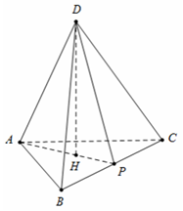
Kẻ tại mà .
Gọi là trung điểm của cạnh BC
.
Mà
.
Câu 27: [HH12.C1.2.BT.b] Cho khối tứ diện đều có cạnh bằng . Gọi lần lượt là trung điểm của các cạnh và . Tính thể tích của khối tứ diện theo .
A. . B. . C. . D. .
Lời giải
Chọn B
Ta có
Khối tứ diện đều có cạnh bằng thì .

